《计算机网络原理》第二节课官方笔记

目录：

1. 教材结构图
2. 本章知识点
3. 配套练习题

**目录一：教材结构图**

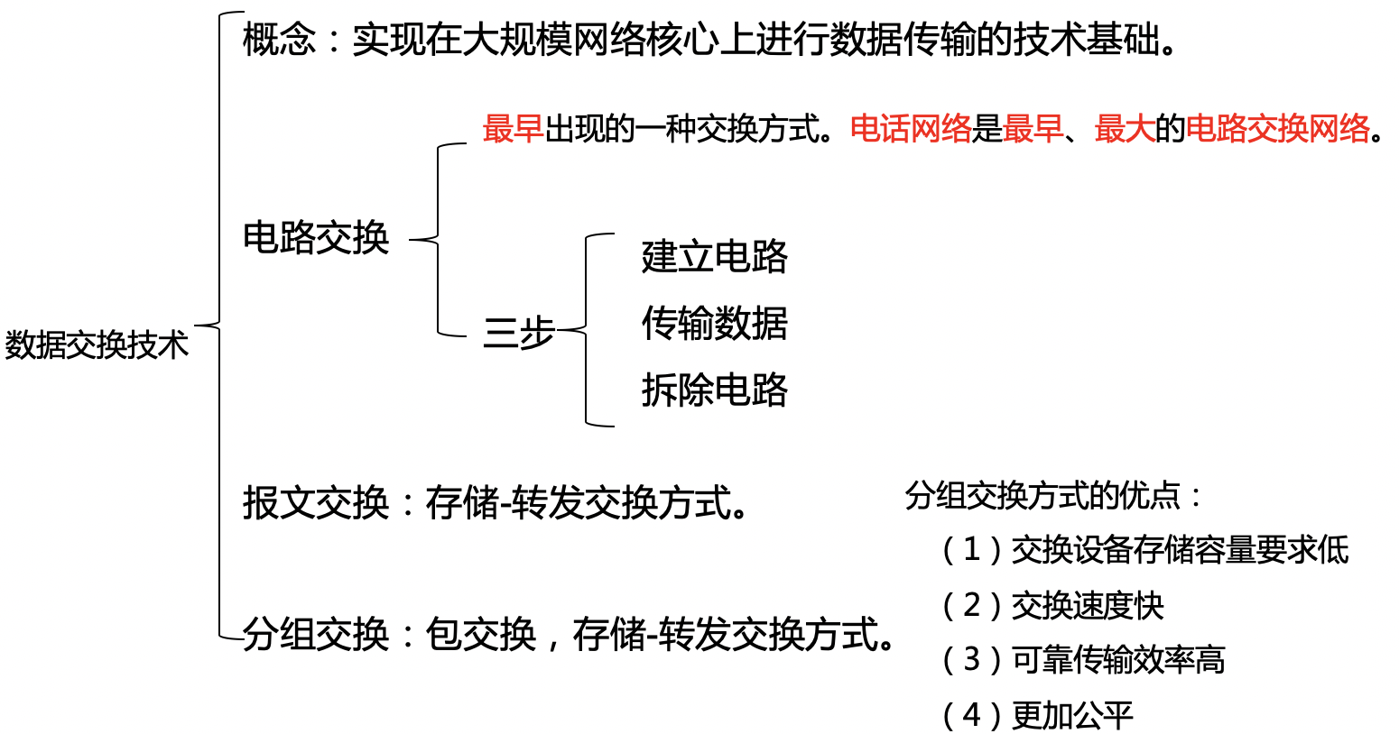

1. **本章知识点**

**【第三节】 数据交换技术**

**【知识点 1】数据交换技术**

数据交换：实现在大规模网络核心上进行数据传输的技术基础。

常见的数据交换技术包括**电路**交换、**报文**交换和**分组**交换。

**一、电路交换**

1、电路交换：在通信时需要先建立电路连接，在通信过程中独占一个信道，通信结束后拆除电路连

1、电路交换是最早出现的一种交换方式，电话网络则是最早、最大的电路交换网络。利用电路交换进行通信包括建立电路、传输数据和拆除电路3个阶段。

2、电路交换的特点、优点与缺点：

接。

优点：实时性高；

缺点：不适用于突发性数据传输；信道利用率低，且传输速率单一。电路交换主要适用于语音和视频这类实时性强的业务。

**二、报文交换：**

1、报文交换也称为消息交换。存储-转发式交换方式。适用于电报通信。

**三、分组交换：**

1、是目前计算机网络广泛采用的技术，也称包交换。

2、分组交换需要将待传输数据（即报文）分割成较小的数据块，每个数据块附加上地址、序号等控制信息构成数据分组，每个分组独立传输到目的地，目的地将收到的分组重新组装，还原为报文。采取存储-转发交换方式。

3、分组交换的优点：

(1)交换设备存储容量要求低。 (2)交换速度快。

(3)可靠传输效率高。 (4)更加公平

**第四节 计算机网络性能**

**【知识点 1】速率与带宽：**

一、**速率：**速率是指网络单位时间内传送的数据量，用以描述网络传输数据的快慢，也称为数据传输速率或数据速率。

1、计算机网络传输的数据是以位为信息单位的二进制数据，速率的基本单位是 bit/s(位每秒)，因此有时也称速率为比特率(bit rate)。

单位的换算：1Tbit/s=103Gbit/s=106Mbit/s=109Kbit/s=1012bit/s

二、**带宽：**

1、在通信和信号处理领域，指的是信号的频带宽度(最高和最低频率之差)，单位：Hz（赫兹）。

2、在计算机网络中，指的是一条链路或信道的最高数据速率，单位：bit/s（位每秒）

**【知识点 2】时延：**

一、时延：也称为延迟。指数据从网络中的一个结点(主机或交换设备等)到达另一结点所需要的时间。

1、在计算机网络中，通常将连接两个结点的直接链路称为一个“跳步”，简称“跳”。

2、分组的每跳传输过程主要产生 4 类时间延迟：结点处理时延、排队时延、传输时延和传播时延。

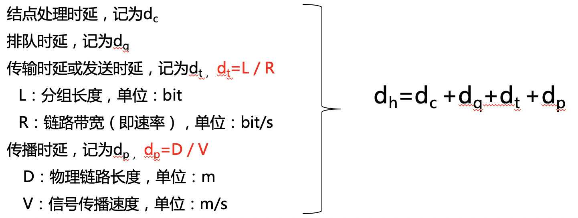

**【知识点 3】时延带宽积 ：**

一、时延带宽积：一段物理链路的传播时延与链路带宽的乘积，称为时延带宽积，记为 G。

1、公式：G=传播时延×链路带宽=dp × R

2、时延带宽积的单位：bit

3、时延带宽积的物理意义在于：时延带宽积表示一段链路可以容纳的数据位数，也称为以位为单位的链路长度。

**【知识点 4】丢包率：**

一、丢包率：丢包率常被用于评价和衡量网络性能的指标，在很大程度上可以反映网络的拥塞程度，因为引发网络丢包的主要因素是网络拥塞。

1、丢包率可以定义为：

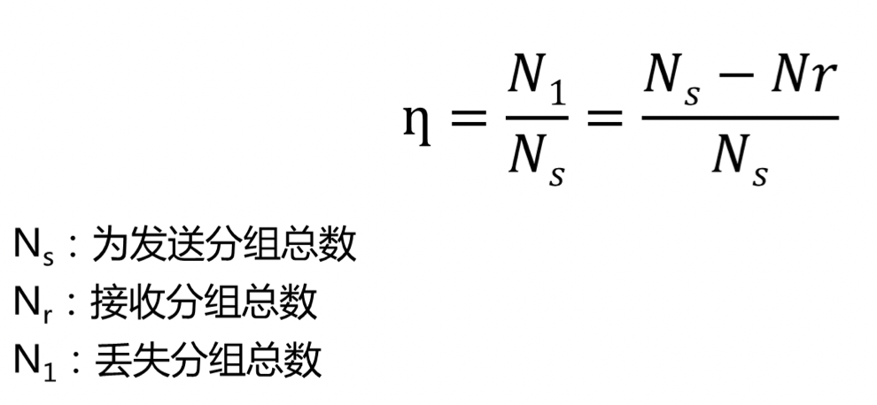

**【知识点 5】吞吐量 ：**

一、吞吐量：在单位时间内源主机通过网络向目的主机实际送达的数据量，记为Thr。单位：bit/s或B/s（字节每秒）（1B=8bit）

1、吞吐量受网络链路带宽、网络连接复杂性、网络协议、网络拥塞程度等因素影响

**【知识点 6】计算机网络与因特网发展简史：**

ARPAnet是第一个分组交换计算机互连的网络，也是当今因特网的祖先。

**第五节 计算机网络体系结构**

**【知识点 7】计算机网络体系结构：**

一、计算机网络所划分的层次以及各层协议的集合就称为计算机网络体系结构。

**【知识点 8】OSI(Open System Interconnection)参考模型(7层)**

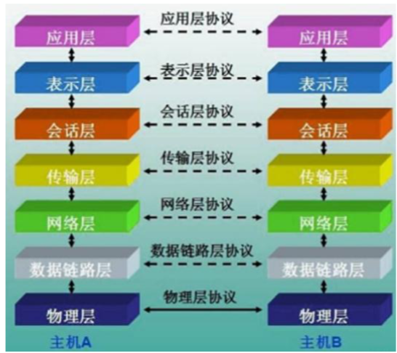

1. 由于对等层通信并不是直接进行，因而称为虚拟通信。
2. 数据在垂直的层次中自上而下地逐层传递直至物理层，在物理层的两个端点进行物理通信，这种通信称为实通信。  
   3、OSI 参考模型的传输层、会话层、表示层和应用层称为端到端层，物理层、 数据链路层和网络层称为结点到结点层。

**【知识点 9】OSI模型有关术语：**

一、在层的实体之间传送的比特组称为**数据单元**。在对等层数据单元称为协议数据单元(PDU)。

1、PDU 在不同层往往有不同的叫法：

物理层称为位流或比特流；数据链路层称为帧；网络层中称为分组或包；

传输层中称为数据段或报文段；应用层中称为报文。

**二、服务访问点(SAP)：**相邻层的服务是通过其接口上的服务访问点进行的，N层SAP就是(N+1)层可以访问 N层的地方。

**三、服务原语：**OSI参考模型中的每一层的真正功能是为其上一层服务的，第 N 层向(N+1)层提供服务，或第(N+1)层提供服务，都是一组原语描述的。OSI参考模型有四类：请求；指示；响应；证实。

**【知识点 10】TCP 参考模型：**

一、TCP/IP 参考模型的核心层是网络互联层(相当于OSI模型的网络层)。

二、TCP/IP 参考模型传输层主要包括面向连接、提供可靠数据流传输的传输控制协议 TCP和无连接不提供可靠数据传输的数据报协议UDP。

**【知识点 11】五层参考模型：**

一、近年来，在描述计算机网络中最常用、最接近实际网络的参考模型五层参考模型。

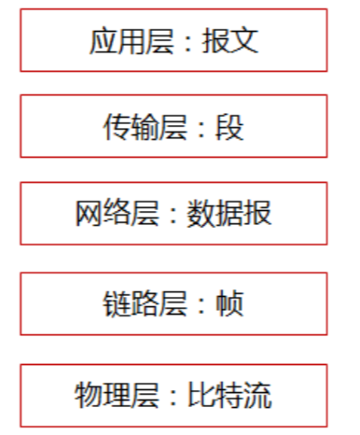

1. 配套练习题
2. 在以下计算机网络性能指标中，( )指数据从网络中的一个结点(主机或交换设备等) 到达另一结点所需要的时间。

A:速率 B:带宽 C:时延 D:吞吐量

2、在以下计算机网络性能指标中，()表示在单位时间内源主机通过网络向目的主机实际 送达的数据量。  
A:速率 B:带宽 C:时延 D:吞吐量  
3、在以下计算机网络性能指标中，()是指网络单位时间内传送的数据量。  
A:速率 B:带宽 C:时延 D:吞吐量